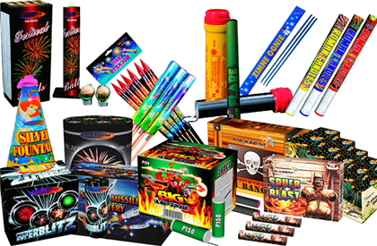
Памятка

«О недопустимости использования пиротехнических средств несовершеннолетними»
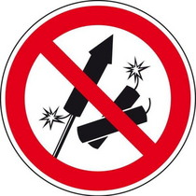
Не за горами Новогодние и Рождественские праздники, любимые всеми. Игры, забавы вокруг зеленой красавицы надолго остаются в памяти детей. Мы искренне надеемся, что они будут радостными. Но не стоит забывать, что этот период связан с увеличением зафиксированных фактов использования подростками пиротехнических изделий.
Кроме вау-эффекта и целого букета положительных эмоций, которые приносит запуск салютов, у такой забавы есть и другая сторона - опасность для здоровья детей.
В результате игры с петардами, хлопушками, фейерверками и т.д. несовершеннолетние нередко причиняют телесные повреждения окружающим и самим себе. Серьёзные травмы зрения. В больницу обращаются люди с действительно страшными повреждениями глаз, некоторые из которых неизлечимы. Ожоги рук: особенно страдают пальцы, люди теряли пальцы из-за своей невнимательности и несоблюдения самых простейших правил безопасности. Ожоги лица и шрамы от них на всю жизнь.
75% фейерверков завозится в нашу страну из-за рубежа, из Китая. При этом большая часть пиротехнических устройств не отвечает требованиям безопасности, в составе их зачастую содержится порох, химические добавки и некоторое количество металла, что делает их не самыми безобидными развлечениями. Неисполнение правил эксплуатации или истекший срок годности пиротехники, а также оказавшиеся поблизости легковоспламеняющиеся материалы могут стать причиной пожара или другого несчастья.
Пиротехнические изделия являются пожароопасными и (или) взрывоопасными, в связи с чем, их относят к 1-му классу опасных грузов по ГОСТ 19433.
Категорически ЗАПРЕЩАЕТСЯ:
* держать работающие пиротехнические изделия в руках;
* носить пиротехнические изделия в карманах;
* наклоняться над работающим пиротехническим изделием и после окончание его работы, а также в случае его не срабатывания;
* разбирать пиротехнические изделия и подвергать их механическим воздействиям;
* располагать пиротехнику вблизи от нагревательных приборов, особенно сушить промокшие фейерверки на батареях;
* производить запуск пиротехнических изделий в направлении людей, а также в место их возможного появления;
* применять пиротехнические изделия в помещении;
* использовать пиротехнические изделия вблизи зданий, сооружений, деревьев, линий электропередач и на расстоянии менее радиуса опасной зоны;
* ни в коем случае нельзя поддаваться на подначки и «слабо» сверстников – подержать в руках горящую ракетницу, запустить петарду в комнате и т.д. Настоящие друзья на такие опасные вещи друзей не подбивают.
Незнание последствий использования пиротехнических средств в общественных местах не освобождает от ответственности за данные действия. Меры административного воздействия могут быть применены как в отношении несовершеннолетних, так и их родителей. На основании действующего законодательства применение пиротехнических средств в общественных местах запрещено, и данное действие квалифицируется как мелкое хулиганство, влекущее за собой нарушение общественного порядка и спокойствия граждан.
По материалам СМИ
Жизнь и здоровье детей в руках родителей!
Единый федеральный телефон доверия для детей, подростков и их родителей:
8-800-2000-122
Телефон работает в круглосуточном режиме.
Бесплатно с любого телефона.
Детский телефон доверия в ХМАО–Югре
(служба экстренной психологической помощи) с единым номером «112»
Комиссия по делам несовершеннолетних и защите их прав
Белоярского района

Наш адрес: г. Белоярский,
ХМАО - Югра, Тюменская область, Центральная ул., д. 16
Тел. (34670) 6-21-56; 6-21-57

12+

Комиссия по делам несовершеннолетних
и защите их прав Белоярского района
Счастливое детство - безопасное

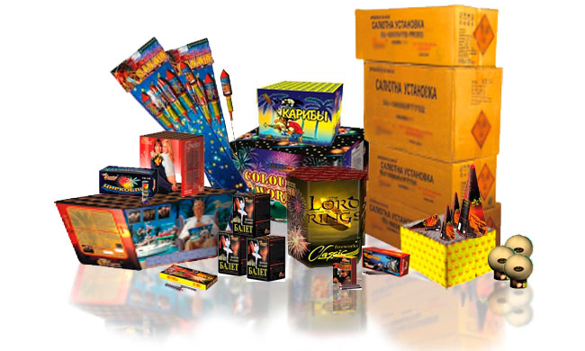

Памятка «О недопустимости использования пиротехнических средств несовершеннолетними»

г. Белоярский
2018

